Ingeniería del Software: Laboratorio
Cuaderno de prácticas. P1 - Pruebas

CONTENIDOS
El presente cuaderno de prácticas debe servir como guía al alumno para la asimilación y estudio de los siguientes contenidos:
- Prueba de camino básico
- Pruebas unitarias

RECOMENDACIÓN DE HERRAMIENTAS
- Papel y lápiz (y goma de borrar).
- Netbeans(http://netbeans.org/)
- Eclipse (http://www.eclipse.org/).

EJERCICIO TUTORIZADO

Camino básico y Clases de Equivalencia

Complejidad ciclomática
La complejidad ciclomática de McCabe v(g) se basa en la cuenta del número de caminos lógicos individuales contenidos en un código de programa. Para calcular la complejidad ciclomática, el programa (o fragmento de programa) se representa como un grafo cuyos nodos son las instrucciones, y los posibles caminos sus aristas. Una vez representado de este modo, la complejidad ciclomática se calcula como: v(g) = e-n+2, donde e representa el número de aristas y n el número de nodos, esto es, el número de posibles caminos del código.
Por ejemplo, en la figura siguiente se muestra un trozo de código con su grafo asociado en el que se identifican 3 posibles caminos. Se dice que su complejidad ciclomática es 3 (v(g) = 9-8+2 = 3).
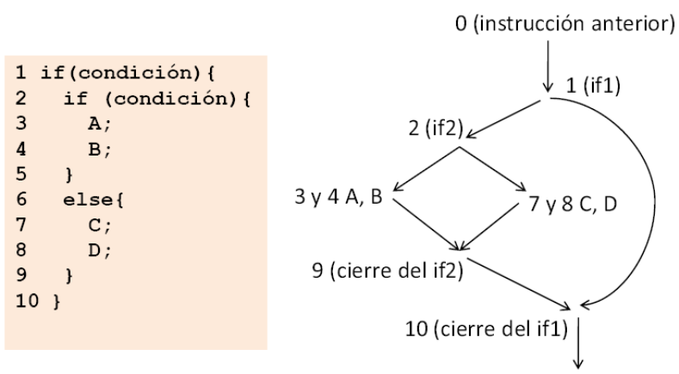

Método del camino básico
Además de medir la complejidad del código, v(g), se utiliza para pruebas de código. Se trata de un tipo de prueba de caja blanca donde se supone como cierto que, para todo código expresado en forma de grafo, es posible definir un camino básico susceptible de ser sometido a pruebas rigurosas. El método tiene cuatro pasos:
- Elaborar el grafo de flujo asociado al programa a partir del diseño (o del código fuente) del mismo.
- Calcular la complejidad ciclomática v(g), estableciendo el número de caminos independientes. Se denomina independiente a cualquier camino que introduce al menos una sentencia de procesamiento (o condición) no considerada anteriormente.
- Seleccionar un conjunto de caminos básicos.
- Generar casos de prueba para cada uno de los caminos del paso anterior.
Aunque existen otras formas de calcular la complejidad ciclomática, este valor se corresponde con el número de caminos linealmente independientes de la estructura de control del programa, lo cual permite preparar un conjunto de casos de prueba que fuerce la ejecución de cada camino del conjunto básico. Cuando se han completado todos los casos de prueba se puede afirmar que todas las instrucciones han sido ejecutadas al menos una vez.
En la siguiente figura se muestra el grafo de un programa cuya complejidad ciclomática es 3.
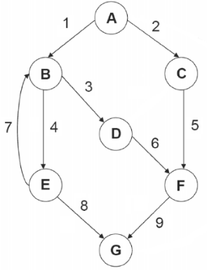
Para probar todas las sentencias al menos una vez, habrá que ejercitar cada camino independiente del programa. Para ello, habrá que establecer los siguientes caminos a probar:
- C1 : 1, 4, 8
- C2 : 1, 4, 7, 3, 6, 9
- C3 : 2, 5, 9
Finalmente, deben diseñarse casos de prueba que aseguren que todos estos caminos sean ejecutados, seleccionando las entradas adecuadas para ello.

Clases de equivalencia
Un problema importante en las pruebas de caja negra es la incertidumbre sobre la cobertura de las mismas. Generalmente, la amplia casuística de los valores de entrada obliga a utilizar técnicas que permitan racionalizar el número de pruebas a realizar. La técnica de las clases de equivalencia permite reducir esta casuística de manera considerable. Las clases de equivalencia consisten en identificar un conjunto finito de datos que será suficiente para realizar las pruebas cubriendo aceptablemente los distintos casos posibles. Supongamos, por ejemplo, que se desean realizar pruebas de caja negra sobre el módulo de programa CompararEnteros
int compararEnteros(int i, int j){
/* Retorna 0 si i es igual a j, -1 si i es menor
que j, y +1 si j es mayor que i */
if (i%35 == 0) return -1;
if (i==j) return 0;
if (i<j) return -1;
else return 1;
}
El número de posibles combinaciones de enteros que podrían pasarse a esta función es elevadísimo (suponiendo enteros de 2 bytes estaríamos hablando de todas las posibles parejas de valores entre –32,768 y +32,767). Sin embargo, si fuéramos capaces de clasificar los enteros y encontrar un número reducido de clases cuyos elementos fueran equivalentes sería suficiente probar un solo elemento de cada clase, pues el resto de elementos producirá salidas similares a las de su representante de clase. Podríamos de este modo identificar tres clases de enteros: negativos, positivos y cero, para posteriormente probar sólo 9 parejas (positivo-positivo, positivo-negativo, positivo-cero, cero-positivo, etc.).

El método de diseño de casos de equivalencia de caja negra consiste entonces en: (i) identificación de clases de equivalencia; y (ii) creación de los casos de prueba correspondiente.
Para identificar las posibles clases de equivalencia de un programa a partir de su especificación se deben seguir los siguientes pasos
- Identificación de las condiciones de las entradas del programa, es decir, restricciones de formato o contenido de los datos de entrada.
- A partir de ellas, se identifican clases de equivalencia, que pueden ser de datos válidos o no válidos.
- Existen algunas reglas que ayudan a identificar las clases de equivalencia:
  - Si se especifica un rango de valores (e.g.., 1 y 10), se creará una clase para válida (1<=x<=10) y dos clases no válidas (x<1 y x>10).
  - Si se especifica un tipo booleano, se especificarán dos clases, una válida para cuando la variable booleana es válida y otra cuando no lo es.
  - Para un conjunto de valores permitidos (p.e., tipo enumerado), se especificará una clase para cada uno de ellos).
  - Si se sospecha que elementos se tratan de manera diferente, se pueden crear tantas subclases como sea necesario.
- Finalmente se identifican las clases de equivalencia correspondientes.
  - Se asigna un único número a cada clase de equivalencia.
  - Hasta que todas las clases de equivalencia hayan sido cubiertas por los casos de prueba, se complementarán los casos de prueba tratando de cubrir tantas clases como sea posible.
  - Hasta que todas las clases de equivalencia no válidas hayan sido cubiertas por los casos de prueba, escribir un caso para una única clase no válida sin cubrir.
Ejemplo: Una función que necesita un código de 3 dígitos entre 100 y 500 un tipo enumerado entre “transferencia” y “tarjeta”, function (code, id). Por lo tanto tenemos:
 | Clases válidas | Clases inválidas
codigo | (1) 100 <= code <= 500 | (2) Code <100  (3) Code > 500
id | (4) “transferencia”  (5) “tarjeta” | (6) no válidos

Casos válidos:
- 110, transferencia (1), (4)
- 200, tarjeta (1), (5)
Casos no válidos:
- 010, transferencia (2), (4)
- 600, transferencia (3), (5)
- 100, cheque (1), (6)

EJERCICIOS PROPUESTOS

Camino básico y Clases de Equivalencia
Calcula la complejidad ciclomática y los caminos básicos para el siguiente grafo:
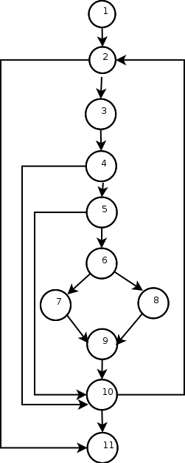

Clases de Equivalencia
Realiza las clases de equivalencia para una función que necesite, un código entre 1 y 10, y un nombre (string) entre 2 y 25 caracteres.

EJERCICIO TUTORIZADO - JUnit

Enunciado
La clase que se va a construir es una clase para representar y operar números complejos. Un número complejo es un par ordenado de números reales (a, b), en donde a se conoce como parte real y b como parte imaginaria del número complejo. Los números complejos tienen las siguientes operaciones:
- Suma: 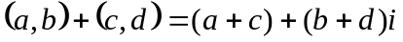
- Multiplicación:
- Igualdad: 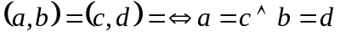

La clase para representar los números complejos y sus operaciones se muestra a continuación:

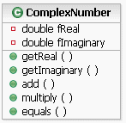
- Crear la clase ComplexNumber con sus atributos y las funcionalidades:
- Obtener la parte real del número complejo, getReal()
- Obtener la parte imaginaria del número complejo, getImaginary()
- Sumar números complejos, add()
- Multiplicar números complejos, multiply()
- Verificar igualdad de números complejos, equals()

  - Crear un nuevo proyecto de tipo Java Application. Para esto se debe seleccionar en el menú: File | New Project …

    - En la ventana Emergente New Project se debe seleccionar la categoría Java y dentro de esta categoría seleccionar el tipo de proyecto “Java Application”. Pulsar el botón “Next>”.

    - En la ventana emergente New Java Application colocar en el campo Project Name el valor ComplexNumber y asegurar que estén seleccionadas las dos opciones de la ventana. Pulsar el botón “Finish”.

    - Entonces aparecerá el proyecto ComplexNumber con sus carpetas asociadas, el cual puede verse en la ventana Projects, que se muestra a continuación:
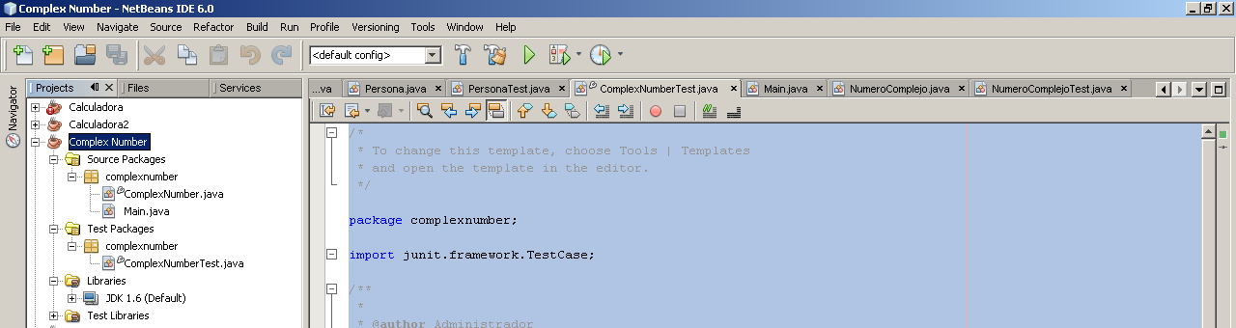
  - Crear la clase ComplexNumber

    - En el Proyecto ComplexNumber, en la carpeta Source Packages seleccionar el paquete complexnumber.

    - Pulsar el botón derecho del ratón y seleccionar: New | Java Class...

    - En la ventana emergente New Java Class, colocar en el campo Class Name el valor ComplexNumber y pulsar “Finish”.

    - Entonces se abrirá la pestaña correspondiente al esqueleto de código de la clase ComplexNumber

  - Escribir los métodos de la clase ComplexNumber

    - En la pestaña del código de la clase ComplexNumber escribir entre los paréntesis delimitadores del código de la clase los atributos y los métodos de la ComplexNumber. Una vez escritos el código de la clase debe verse de la siguiente forma:

package complexnumber;

public class ComplexNumber {
private double fReal;
private double fImaginary;

public ComplexNumber(double re, double im) {
fReal = re;
fImaginary = im;
}

public double getReal() {
return fReal;
}

public double getImaginary() {
return fImaginary;
}

public ComplexNumber add(ComplexNumber c) {
return new ComplexNumber(getReal() + c.getReal(),
getImaginary() + c.getImaginary());
}

public ComplexNumber multiply(ComplexNumber c) {
double re = getReal()*c.getReal() - getImaginary()*c.getImaginary();
double im = getImaginary()*c.getReal() +
getReal()*c.getImaginary();
return new ComplexNumber(re, im);
}

@Override
public boolean equals(Object anObject) {
if (anObject instanceof ComplexNumber) {
ComplexNumber c = (ComplexNumber) anObject;
return ((c.getReal() == getReal()) && (c.getImaginary() == getImaginary()));
} else
return false;
}
}

    - Pulsar <Ctrl+S> para salvar el trabajo realizado hasta ahora.

    - Construir el proyecto para verificar que no tiene errores. Esto se hace seleccionando en el menú:
Build |Build Main Project

    - En la ventana Output se podrá ver el resultado de la acción Build, la cual debería ser exitosa. De lo contrario se debe revisar el código en busca de los errores indicados en la ventana Output, corregirlos y volver a construir el proyecto.

- Crear un caso de prueba usando JUnit para la clase ComplexNumber que pruebe cada uno de sus métodos, usando el método setUp() para crear los objetos y estructuras de datos necesarias para establecer el contexto de los métodos del caso de prueba y el método tearDown() para liberar los recursos reservados para realizar la ejecución del caso de prueba.
Para esto hay que realizar los siguientes pasos:
  - En la ventana Projects se selecciona la clase para la que se quiere construir el caso de prueba, que en este caso es la clase ComplexNumber.java.

    - En la barra de menú seleccionar: Tools | Create JUnit Tests.

    - Aparece una ventana emergente para seleccionar la versión de JUnit que se va a usar para crear el caso de prueba. Seleccionar la opción JUnit 3.x y pulsar el botón Select.

    - Aparece la ventana emergente Create Tests donde se define los parámetros para generar el esqueleto del caso de prueba. Verificar que estén marcadas todas las opciones pulsar el botón OK.

  - Entonces aparecerá la ventana asociada al esqueleto de código del caso de prueba generado, que es una subclase de la clase TestCase de JUnit y que tiene el esqueleto de código para los métodos setUp() y tearDown() heredados de la clase TestCase de JUnit, y el esqueleto de código para los métodos de prueba de la clase ComplexNumber: testgetReal(), testgetImaginary(), testAdd(), testMultiply() y testEquals(), para probar cada uno de los métodos de la clase ComplexNumber usando el método AssertEquals().

    - Se deben declarar como atributos privados los elementos que se van a usar en el método setUp() y hacer las inicializaciones correspondientes en el método. En este caso se van a utilizar tres instancias de números complejos que se declaran como atributos privados de la clase ComplexNumberTest y que se crearán e inicializarán en el cuerpo del método setUp(). El código asociado a los atributos privados y al método setUp() es el siguiente:

public class ComplexNumberTest extends TestCase {
private ComplexNumber cOneZero;
private ComplexNumber cZeroOne;
private ComplexNumber cOneOne;

protected void setUp() throws Exception {
cOneZero = new ComplexNumber (1,0);
cZeroOne = new ComplexNumber (0,1);
cOneOne = new ComplexNumber (1,1);
}

    - En los métodos de prueba getReal() y getImaginary() se elimina la instrucción:
ComplexNumber instance = null;
    - En los métodos de prueba testAdd(), testMultiply() se eliminan las instrucciones:
ComplexNumber c = null;
ComplexNumber instance = null;
ComplexNumber expResult = null;
    - En el método de prueba testEquals() se eliminan las instrucciones:
Object anObject = null;
ComplexNumber instance = null;

    - Y se sustituyen los números complejos instance, c, expResult y anObject por los números complejo del conjunto números complejos creados en el método setUp() que se vaya a usar en cada una de las pruebas.

    - Adicionalmente, para que cada uno de los métodos de prueba compile correctamente, se debe borrar de cada uno las dos últimas líneas de código, es decir, se debe borrar de cada método de prueba el siguiente código:

// TODO review the generated test code and remove the default call to fail.
fail("The test case is a prototype.");

    - El método tearDown(), que se encarga de liberar los recursos reservados en el métodos setUp(), colocará en null a los apuntadores de los objetos ComplexNumber creados en el método setUp(). Para esto se sustituirá en el esqueleto del método tearDown() la instrucción

super.tearDown();

por las instrucciones:
cOneZero = null;
cZeroOne = null;
cOneOne = null;
    - Pulsar <Ctrl+S> para salvar el trabajo.

  - Se compila la clase de prueba generada seleccionando: Build | Compile “ComplexNumberTest.java”.
    - En la ventana Output se ve el resultado de la compilación, el cual debería ser exitoso. De no serlo, se revisan los errores indicados, se arreglan y se vuelve a compilar la clase hasta que compile exitosamente. El código del caso de prueba ComplexNumberTest debería ser el siguiente:

package complexnumber;

import junit.framework.TestCase;

public class ComplexNumberTest extends TestCase {
private ComplexNumber cOneZero;
private ComplexNumber cZeroOne;
private ComplexNumber cOneOne;

public ComplexNumberTest(String testName) {
super(testName);
}

@Override
protected void setUp() throws Exception {
cOneZero = new ComplexNumber(1, 0);
cZeroOne = new ComplexNumber(0, 1);
cOneOne = new ComplexNumber(1, 1);
}

@Override
protected void tearDown() throws Exception {
cOneZero = null;
cZeroOne = null;
cOneOne = null;
}

/**
* Test of getReal method, of class ComplexNumber.
*/
public void testGetReal() {
System.out.println("getReal");
double expResult = 0.0;
double result = cZeroOne.getReal();
assertEquals(expResult, result);
}

/**
* Test of getImaginary method, of class ComplexNumber.
*/
public void testGetImaginary() {
System.out.println("getImaginary");
double expResult = 0.0;
double result = cOneZero.getImaginary();
assertEquals(expResult, result);
}

/**
* Test of add method, of class ComplexNumber.
*/
public void testAdd() {
System.out.println("add");
ComplexNumber result = cZeroOne.add(cOneZero);
assertEquals(cOneOne, result);
}

/**
* Test of multiply method, of class ComplexNumber.
*/
public void testMultiply() {
System.out.println("multiply");
ComplexNumber result = cZeroOne.multiply(cOneZero);
assertEquals(cZeroOne, result);
}

/**
* Test of equals method, of class ComplexNumber.
*/
public void testEquals() {
System.out.println("equals");
boolean expResult = false;
boolean result = cZeroOne.equals(cOneZero);
assertEquals(expResult, result);
}
}

- Ejecutar el caso de prueba para comprobar la funcionalidad de la clase ComplexNumber

- Se ejecuta el caso de prueba seleccionando: Run | Test “ComplexNumber”.

- En las ventanas TestResult y Output pueden verse los resultados de la ejecución del caso de prueba, como se muestra a continuación

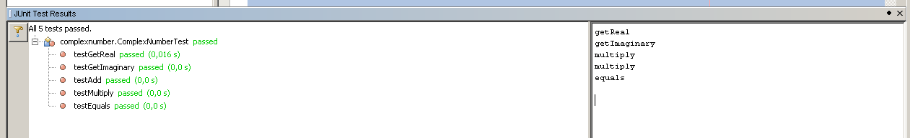

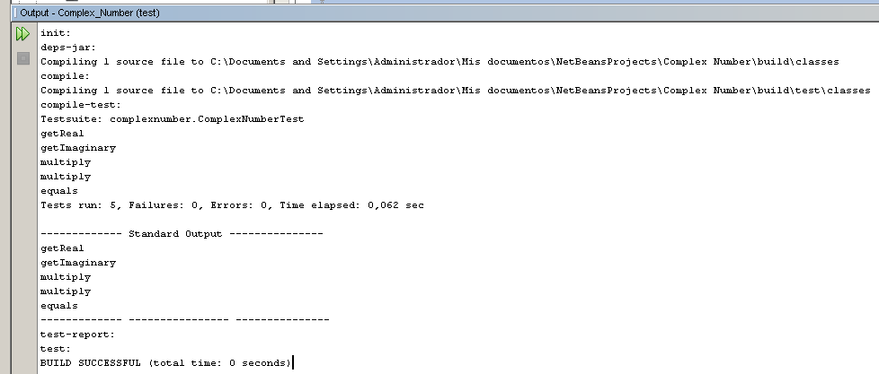

JUnit 4
Cambios principales entre JUnit 3 y Junit 4 se describen a continuación:

- Los import estáticos. Permite a una clase hacer uso de métodos y atributos estáticos de otra clase sin el incluir el cualificador (nombre de la clase a la que pertenece). Por ejemplo, todos los métodos de la clase java.lang.Math son estáticos y en lugar de:

import java.lang.Math.*;
...
double x = Math.PI * Math.cos(y);
es posible utilizar los metodos y variables directamente:

import static java.lang.Math.*;
...
double x = PI * cos(y);

- Las anotaciones. Son metadatos que permiten añadir información para el compilador u otras herramientas. En Java se utilizan antes de los métodos y van precedidos del símbolo @, por ejemplo @test.

Para escribir las pruebas unitarias en JUnit 4, se sigue la misma filosofía que hemos visto para JUnit versión 3, si bien teniendo en cuenta las siguientes reglas:

- El nombre de la clase de pruebas es el nombre de la clase más el sufijo Test, pero sin heredar de la clase TestCase. Las aserciones están disponibles mediante import estáticos, por ejemplo:

import static org.junit.Assert.assertEquals;

- Los métodos setUp() y tearDown() se sustiyen por las anotaciones @Before y @After respectivamente. Los métodos pueden tener ahora cualquier nombre, aunque se recomienda mantener la convención setUp() y tearDown(). Con JUnit 4, se han definido dos anotaciones nuevas, @BeforeClass y @AfterClass que se ejecutan una única vez al principio y final de todas las pruebas respectivamente, en lugar de ejecutarse antes y después de cada caso de prueba como setUp() y tearDown().
- Los métodos de prueba se definen con la anotación @Test, aunque se recomienda llamar a los métodos de prueba igual que los métodos de la clase a probar o con la convención de JUnit 3, es decir, testX().

El siguiente código muestra cómo serían las pruebas de la clase Complejo en JUnit 4:

import org.junit.*;
import static org.junit.Assert.*;
public class ComplejosTest {
...
@Before
public void setUp() {
c1 = new Complejo(1, 1);
c2 = new Complejo(1, 0);
c3 = new Complejo(0, 1);
}
...
@Test
public void testSumar() {
Complejo resultado = c3.sumar(c2);
assertEquals(c1, result);
}
@Test
public void testMultiplicar() {
Complejo resultado = c3.multiplicar(c2);
assertEquals(c3, result);
}
...
}

También se ha simplificado el manejo de colecciones de pruebas con el uso de anotaciones. Simplemente ahora necesitamos especificar con directivas las clases que que queremos incluir en la colección, como se muestra en el siguiente ejemplo:

import org.junit.runner.RunWith;
import org.junit.runners.Suite;
@RunWith(Suite.class)
@Suite.SuiteClasses({ClasePrueba1.class, ClasePrueba2.class})
public class EjecutarColeccionSuite {
}

ENUNCIADO PARA EL ESTUDIO
Crear los métodos de prueba con JUnit 3 y 4 para la clase Calculator con las funcionalidades de suma, resta, multiplicación y división usando sólo dos argumentos. La clase a probar se da a continuación:
public class Calculator {
public double add(double number1, double number2){
return number1 + number2;
}
public double subtract(double number1, double number2){
return number1 - number2;
}
public double multiply(double number1, double number2) {
return number1 * number2;
}
public double divide(double number1, double number2){
return number1 / number2;
}
}

